Какие привилегии дает значок ГТО сегодня?
11 марта 1931 года Всесоюзный Совет физической культуры утвердил физкультурный комплекс ГТО («Готов к труду и обороне»), который стал нормативной основой системы физического воспитания по всей стране. Когда Маршак писал свое знаменитое стихотворение «Рассказ о неизвестном герое», где как отличительная черта персонажа упоминается «знак ГТО» на груди, подобные знаки отличия имела большая часть советской молодежи, с выполнения нормативов ГТО начинали свой путь многие знаменитые советские спортсмены.
Комплекс существовал вплоть до развала Советского Союза. В 2013 году президент России Владимир Путин предложил возродить в России сдачу спортивных норм и учитывать их при приеме в вузы. Сегодня программа ГТО включает ряд испытаний, направленных на развитие основных физических качеств, а также прикладных навыков: стрельбы, самозащиты и так далее.
Нормы ГТО можно сдавать добровольно начиная с 6 лет, верхней границы не существует. Таблица нормативов ГТО включает в себя восемнадцать ступеней. Первые шесть рассчитаны на школьников, с седьмой по девятую — на молодежь от 18 до 29 лет, с десятой ступени по восемнадцатую — на возрастные категории 30-34, 35-39, 40-44, 45-49, 50-54, 55-59, 60-64, 65-69, 70 лет и старше. В зависимости от результата участник программы может получить золотой, серебряный или бронзовый знак отличия.

Обладание значком ГТО несёт в себе не только моральное удовлетворение и оценку личных физических возможностей. Для некоторых категорий людей награда выражена в практической пользе, а конкретнее — в ряде льгот и преимуществ.

Золотой значок ГТО — баллы при поступлении в вуз

Абитуриенты, поступающие в вузы, имеющие знак отличия комплекса ГТО могут получить дополнительно от 2 до 10 баллов. Но стоит помнить, что учитывается знак ГТО, полученный не ранее текущего года. Каждый вуз самостоятельно определяет, учитывать ли знак ГТО и какое количество баллов добавлять.
Узнать точную информацию о добавлении баллов при наличии золотого значка ГТО по конкретному вузу можно на официальном сайте учебного заведения или в приемной комиссии.

Студентам вузов за получение золотого значка ГТО может быть назначена дополнительная стипендия. Такое решение принимается руководством учебного заведения с учётом количества претендентов на данную льготу.

Более того, с 2025 года в России будет введена новая мера поддержки – налоговый вычет за сдачу норм ГТО. Данная мера представляет собой форму государственной поддержки, при которой гражданам возвращается часть уплаченного ими подоходного налога. Воспользоваться этой льготой могут только те, кто официально трудоустроен и, соответственно, платит НДФЛ. Это станет дополнительным финансовым стимулом для прохождения испытаний, мотивируя граждан к активному участию в физкультурно-спортивных мероприятиях.

Так же с 2023 года в Башкирии реализуется социальный заказ на физкультурно-оздоровительные услуги для граждан старше 60 лет. Суть его в том, что пенсионеры, выполнив нормы ГТО на любой знак отличия, получают сертификат на 10 000 рублей на физкультурно-оздоровительные услуги

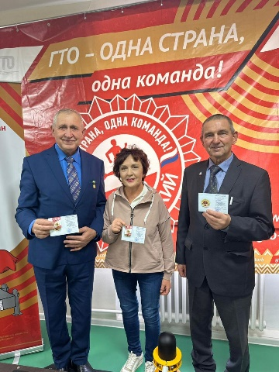
Для получения консультаций и методической помощи, необходимо обратиться в муниципальный центр тестирования ВФСК ГТО по телефону 8(34767)6-06-50.

#Октябрьский
#ГТО
#спорт
#здоровье
#зож
#ЦСПМустафина
#РегиональныйоператорГТО
#Центртестирования

